关于开展2015年度南京市建筑基坑工程
监测能力验证工作的通知

各有关检测机构：
根据《关于开展2015年度南京市工程质量检测能力验证工作的预备通知》（宁建质字【2015】274号）的计划布署，现将我市建筑基坑工程监测能力验证工作的具体安排通知如下：
一、能力验证的参数：
1、测试参数：观测点的水平位移、垂直位移。
2、依据标准：《建筑基坑工程监测技术规范》GB50497-2009。
3、相关要求：详见“2015年度南京市建筑基坑工程监测能力验证作业指导书”（附件1，以下简称“作业指导书”）。
二、能力验证的参加单位
符合《关于开展2015年度南京市工程质量检测能力验证工作的预备通知》（宁建质字【2015】274号）的条件并已经报名的单位，共28家。
三、能力验证的准备工作
基坑监测能力验证为实地模拟测量，各参加单位当场提交测量结果，请参加单位的监测人员事前仔细阅读“作业指导书”，严格按照“作业指导书”的要求进行准备和操作。请各参加单位于2015年6月23日（星期二）前将填写好的“2015年度南京市建筑基坑工程监测能力验证参加人员确认表”（附件2）的电子表及其加盖公章后的扫描件发我委质安处邮箱：njzjwzac@163.com。
四、能力验证的时间和地点
时间：2015年6月27日（星期六）。7：00-7：40为参加能力验证人员的报到时间，能力验证具体日程安排详见“2015年度南京市建筑基坑工程监测能力验证考核流程表”（附件3）和“2015年度南京市建筑基坑工程监测能力验证考核流程图”（附件4）。因为露天作业，如遇雨顺延，将另行通知。
报到地点：江苏南京地质工程勘察院（南京市油坊桥贾东村105号）（行车路线详见附件9）
报到时必须提交所报“2015年度南京市建筑基坑工程监测能力验证参加人员确认表”原件（盖公章）、参加能力验证人员的身份证、上岗证书及其今年3－5月份从社保网上打印的“三金”证明原件和复印件（加盖公章）；同时须携带所用监测仪器的检定证书及其复印件（加盖公章）。
五、相关要求
1、各参加机构应高度重视本次能力验证工作，认真做好各项准备，严格按照《作业指导书》的要求，组织人员参加本次能力验证活动。
2、各单位参加能力验证的人员应为本单位人员，不得借用非本单位的人员，一经查实，严肃处理。
3、对无正当理由不参加能力验证或参加能力验证后未按规定提交测量结果报告的有关单位将予以通报。
4、在本次能力验证结果未公布之前，未经许可，各技术支持单位和人员不得擅自对外泄漏相关情况。
5、本次能力验证工本费1100元，由承办单位具体受理。
六、联系方式
联系人及联系电话：
叶海霞 025－83795083 13505140509
于学静 025－83753542

附件1：2015年度南京市建筑基坑工程监测能力验证作业指导书
附件2：2015年度南京市建筑基坑工程监测能力验证参加人员确认表
附件3： 2015年度南京市建筑基坑工程监测能力验证考核流程表
附件4：2015年度南京市建筑基坑工程监测能力验证考核流程图
附件5：2015年度南京市建筑基坑工程监测能力验证结果报告单（水平位移）
附件6：2015年度南京市建筑基坑工程监测能力验证结果报告单（垂直位移）
附件7：垂直位移观测原始记录表格
附件8：小角法水平位移观测原始记录表格
附件9：江苏南京地质工程勘察院行车路线

南京市住房和城乡建设委员会
2015年6月16日

抄送：省住建厅

附件1：

2015年度南京市建筑基坑工程监测

能力验证作业指导书

一、目的
为保证南京市建筑基坑工程能力验证的顺利进行及现场操作的规范性，制定本作业指导书。

二、能力验证参数
本次能力验证包含2个参数，即水平位移（小角度法监测）、垂直位移（几何水准法监测）。

三、引用标准

GB50497-2009《建筑基坑工程监测技术规范》

四、样品说明

1、样品描述
本次能力验证所用样品为可调式水平/垂直位移装置，水平位移装置（图1）设有对中杆件，可直接固定监测用大/小棱镜，以消除棱镜对中误差对监测数据的影响；垂直位移装置（图2）顶部为球形，可立水准标尺，确保与水准标尺间接触方式为点接触。
每家监测机构须验证的样品数量为：水平位移1个、垂直位移1个。

图1可调式水平位移装置 图2可调式垂直位移装置

2、参考数据量取
为保证参考数据（即监测数据的近似真值）的准确性，参考数据的量取选用经检校合格的数显游标卡尺（量程：0-150mm、分辨率0.01mm）直接量取。

五、结果评价
1、各参数评价标准如下：
评价结果  参数 | 满意 | 可疑 | 不满意
水平位移 | C≤2.0mm | 2.0mm＜C≤3.0mm | C＞3.0mm
垂直位移 | C≤0.6mm | 0.6mm＜C≤0.9mm | C＞0.9mm
说明： C为监测机构的测试数据（A）与参考数据（B）之较差，（计算公式为C=│A-B│）。
2、能力验证结果综合评价标准如下表：
合  综 垂直位移  结  水平位移 论 | 满意 | 可疑 | 不满意
满意 | 满意 | 可疑 | 不满意
可疑 | 可疑 | 可疑 | 不满意
不满意 | 不满意 | 不满意 | 不满意

六、能力验证有关要求
1、原始记录表式由组织单位统一提供（格式附后），监测机构现场填写原始记录表并在规定时间内提交能力验证结果。
2、本次采用手工方式记录原始观测数据，参加单位自行准备仪器设备、辅助设备、文具（包括但不限于计算器）等。监测仪器须经法定机构检定合格，并在检定有效期内（提交加盖公章的检定证书复印件，现场核验原件）。
3、参加能力验证的监测机构应按规定指定3名人员参加（均为机构正式员工，主要人员1名，辅助人员2名），现场核验身份证、上岗证书原件、2015年3月-5月“三金”证明。
4、报到/进场迟到超过10分钟的视为自动放弃。
5、参考人员在能力验证期间，严禁使用通讯工具，否则按作弊处置。

七、结果提交
按“2015年度南京市建筑基坑工程监测能力验证结果报告单”（附件4）提交结果。

附件2：

2015年度南京市建筑基坑工程监测
能力验证参加人员确认表
监测机构名称
是否经南京市建筑安装工程质量监督站备案 |  |  |  |  |  | □是 □否
是否经省厅备案 |  |  |  |  |  | □是 □否
是否有工程勘察资质 |  |  |  |  |  | □是 □否
联系人 |  |  |  | 电话
参加能力验证的人员
类 别 | 姓名 |  | 身份证号 |  | 社会保障个人代码 |  | 上岗证号
主要人员
辅助人员
辅助人员
仪器设备型号/编号
说明：
（1）本表上报后，参加能力验证的人员不得无故退出，不得无故变更；
（2）报名时提交参加人员的身份证、上岗证书、社保网上打印的今年3至5月份三个月的“三金”证明原件及复印件（加盖单位公章）；
（3）提交仪器设备的检定/校准证书原件及复印件（加盖单位公章）。
监测机构：（盖章） 机构负责人签字：
年 月 日

附件3：

2015年度南京市建筑基坑工程监测
能力验证考核流程表

时间 | 水平观测 | 垂直观测 | 说明
7:00-8:00 | 监测机构报到 |  | - 每个监测机构委派1名主要人员参加，每4个单位为1组在水平/垂直位移场地考核；  - 每个监测机构委派辅助人员1~2名（水平位移1名、垂直位移2名）  - 能力验证当天，报到后统一抽签；  - 参加人员凭本人身份证进入考核区域；  - 参加验证单位需自备监测仪器、辅助设备、文具（包括不限于计算器）等；  - 仪器设备检定证书复印件（原件备查）加盖单位公章与验证结果一并提交；  - 能力验证包括外业数据采集及数据处理工作，监测机构需在规定时间内完成上述所有工作；  - 水平位移测站与测点间距约40m，垂直位移单程线路长约100m。
8:00-8:50 | 1#组考核 | 2#组考核
9:00-9:50 | 3#组考核 | 4#组考核
10:00-10:50 | 5#组考核 | 6#组考核
11:00-11:50 | 7#组考核 | 1#组考核
12:00-13:00 | 休整
13:00-13:50 | 2#组考核 | 3#组考核
14:00-14:50 | 4#组考核 | 5#组考核
15:00-15:50 | 6#组考核 | 7#组考核

附件4：

2015年度南京市建筑基坑工程监测
能力验证考核流程图

能力验证相关工作 时间及地点安排
7:00-7:40，报到处
7:40-7:50，候考大厅
时间见流程表，水平/垂直位移基地
验证截止时间
时间见流程表，食堂
考核前15分钟
验证前10分钟，候考区

时间见流程表，垂直/水平位移基地
验证截止时间

离开能力验证区域
监测机构报到
分组抽签，确定分组号及点号

能力验证（水平/垂直）
提交验证结果
午餐/休整
能力验证前准备

能力验证前准备
能力验证（垂直/水平）

提交验证结果

结束

附件5：

2015年度南京市建筑基坑工程监测
能力验证结果报告单（水平位移）

监测机构
监测人员 |  |  | 分组号
仪器设备精度  及主要技术指标 | 全站仪：型号 ，检定有效期 。
测试结果
测试项目 | 点号 | 测试结果（mm） |  | 备注
水平位移
签字栏
监测人员 |  | 时间
裁判员 |  | 时间
裁判助理 |  | 时间
说明：观测原始记录以及详细计算过程、仪器检定证书（复印件加盖单位公章）作为附件同时提交。

附件6：
2015年度南京市建筑基坑工程监测
能力验证结果报告单（垂直位移）

监测机构
监测人员 |  | 分组号
仪器设备精度  及主要技术指标 | 水准仪：型号 ，检定有效期 。  水准尺：型号 ，检定有效期 。
测试结果
测试项目 | 点号 | 测试结果（mm） |  | 备注
垂直位移
签字栏
监测人员 |  | 时间
裁判员 |  | 时间
裁判助理 |  | 时间
说明：观测原始记录以及详细计算过程、仪器检定证书（复印件加盖单位公章）作为附件同时提交。

附件7：

监测机构：____________________
-----------------------装----------------------------订----------------------------线-----------------------

垂直位移观测原始记录表格

（第 次观测）
分组号： 点号： 监督人员：
仪器型号： 天气： 观测人： 记录人： 日期：
测站编号 | 后尺 | 下丝 | 前尺 | 下丝 | 方向及尺号 | 标尺读数 |  | 基+K-辅 | 备注
 |  | 上丝 |  | 上丝
 | 后距 |  | 前距 |  |  | 基本分划 | 辅助分划
 | 视距差d |  | ∑d
 |  |  |  |  | 后
 |  |  |  |  | 前
 |  |  |  |  | 后-前
 |  |  |  |  | h
 |  |  |  |  | 后
 |  |  |  |  | 前
 |  |  |  |  | 后-前
 |  |  |  |  | h
 |  |  |  |  | 后
 |  |  |  |  | 前
 |  |  |  |  | 后-前
 |  |  |  |  | h
 |  |  |  |  | 后
 |  |  |  |  | 前
 |  |  |  |  | 后-前
 |  |  |  |  | h
 |  |  |  |  | 后
 |  |  |  |  | 前
 |  |  |  |  | 后-前
 |  |  |  |  | h
总测站数 |  |  |  |  |  | 闭合差
高差
变形值
计算人：

附件8：
监测机构：______________________________
-----------------------------------------------装----------------------------订----------------------------线-------------------------------------------------------

小角法水平位移观测原始记录表格
分组号： 点号：监督人员：
仪器型号：天气： 观测人：记录人：日期：
测站 | 测  回  数 | 平距  （m） | 目标 | 水平度盘读数 |  | 2 C  (″) | （左+右）/2  ˚ ′ ″ | 方向值  ˚ ′ ″ | 备注
 |  |  |  | 盘左  (˚ ′ ″) | 盘右  (˚ ′ ″)
水平位移观测计算表格
点号 | 平距（m） | 初始两测回平均角  （° ′ ″） | 二次两测回平均角  （° ′ ″） | 角度变化量（ ″） | 水平位移量（mm） | 计算人签字

附件9：

江苏南京地质工程勘察院行车路线
1、从凤台南路出发：沿凤台南路朝西南方向行驶，过凤台南路隧道后向右行驶（不上高架），行驶至高架下红绿灯路口左转进入宁芜公路，沿宁芜公路向前行驶0.6公里遇第一个红绿灯路口左转进入铁道口，过铁道向前行驶339米，到达终点江苏南京地质工程勘察院。
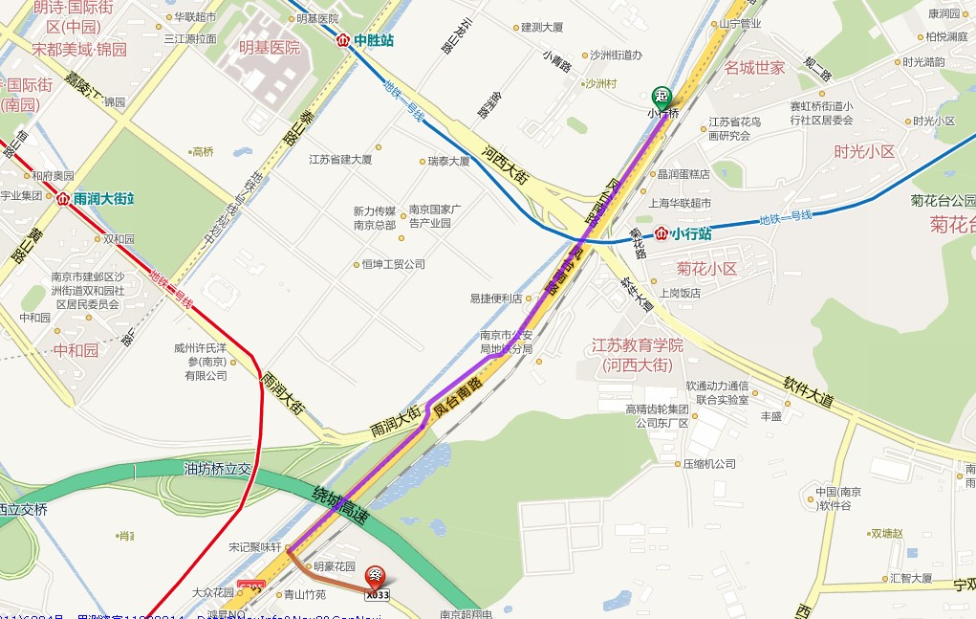

2、从河西大街出发：沿河西大街过明基医院朝东南行驶，遇高架稍向右行驶（不上高架），遇十字路口右转进入凤台南路，沿凤台南路向右行驶（不上高架），行驶至高架下红绿灯路口左转进入宁芜公路，沿宁芜公路向前行驶0.6公里遇第一个红绿灯路口左转进入铁道口，过铁道向前行驶339米，到达终点江苏南京地质工程勘察院。

